<https://blog.csdn.net/kaitiren/article/details/38513715>

大家只需要学会两种方法：

1. 除此以外，关于标题还有等级表示法，分为六个等级，显示的文本大小依次减小。不同等级之间是以井号  #  的个数来标识的。一级标题有一个 #，二级标题有两个# ，以此类推。

**[plain]** [view plaincopy](http://blog.csdn.net/guodongxiaren/article/details/23690801)[CODE上查看代码片](https://code.csdn.net/snippets/294485)

1. #一级标题
2. ##二级标题
3. ###三级标题
4. ####四级标题
5. #####五级标题
6. ######六级标题

注意井号#和标题名称要并排写作一行，显示效果如图：

[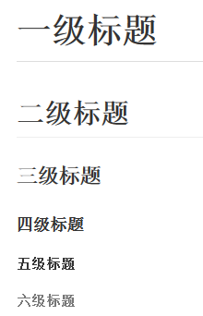](https://github.com/guodongxiaren/test/blob/master/README.md)

实际上，前文所述的大标题和中标题是分别和一级标题和二级标题对应的。即大标题大小和一级标题相同，中标题大小和二级标题相同。

# 插入符号

## 圆点符

* 这是一个圆点符
* 这也是一个圆点符

上面这段的圆点是CSDN博客编辑器里面的符号列表。写文章在列出条目时经常用到。在GitHub的markdown语法里也支持使用圆点符。编辑的时候使用的是星号 *

**[plain]** [view plaincopy](http://blog.csdn.net/guodongxiaren/article/details/23690801)[CODE上查看代码片](https://code.csdn.net/snippets/294485)

1. * 昵称：果冻虾仁
2. * 别名：隔壁老王
3. * 英文名：Jelly

要注意的是星号* 后面要有一个空格。否则显示为普通星号。上文的显示效果如图：

[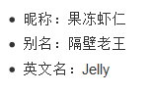](https://github.com/guodongxiaren/test/blob/master/README.md)

此外还有二级圆点和三级圆点。就是多加一个Tab。

**[plain]** [view plaincopy](http://blog.csdn.net/guodongxiaren/article/details/23690801)[CODE上查看代码片](https://code.csdn.net/snippets/294485)

1. * 编程语言
2. * 脚本语言
3. * Python

第二行一个Tab，第三行两个Tab。这样用来表示层级结构就更清晰了吧，看效果：

[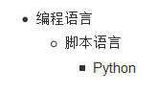](https://github.com/guodongxiaren/test/blob/master/README.md)

**如果你觉得三级的结构还不够表达清楚的话，我们可以试着换一种形式，请看字符包围**